**Sistema de Avaliação**

Esta disciplina é composta por Atividades Somativas realizadas ao longo de 8 semanas e Avaliação Regular (AR).

As Atividades Somativas correspondem a 60% da média final no cálculo do aproveitamento acadêmico, conforme tabela detalhada de percentuais.

A AR, portanto, corresponde aos 40% restantes da média final.

|  |  |  |
| --- | --- | --- |
| **Semana** | **Atividade** | **Percentual** |
| 1 | Atividade Diagnóstica | - |
| 2 | Atividade Formativa | - |
| 3 | Atividade Formativa | - |
| 4 | **Atividade Somativa 1** | 20% |
| 5 | Atividade Formativa | - |
| 6 | Atividade Formativa | - |
| 7 | Atividade Formativa | - |
| 8 | **Atividade Somativa 2** | 40% |
| 9 | **AR (Avaliação Regular)** | 40% |
| - | **AS (Avaliação Substitutiva)\*** | 40% |
|  | *\*A nota da AS substitui exclusivamente a nota da AR, permanecendo a mais alta entre elas.* |  |

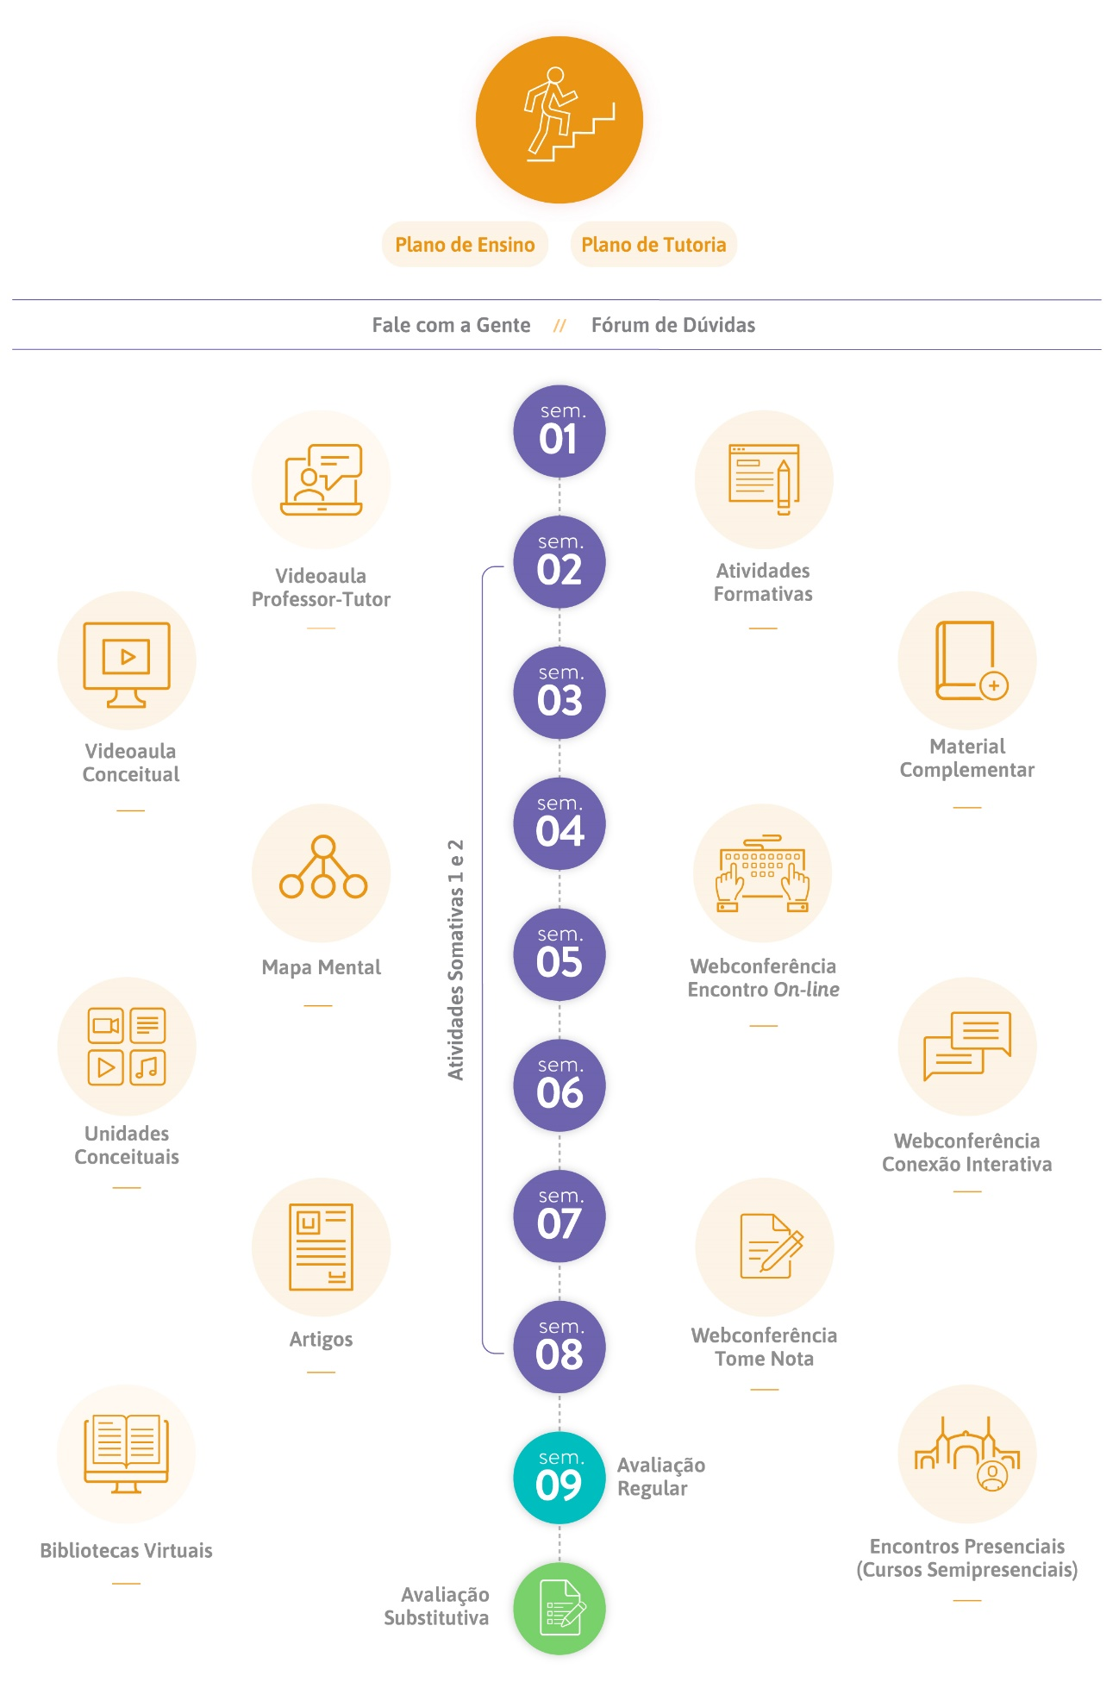





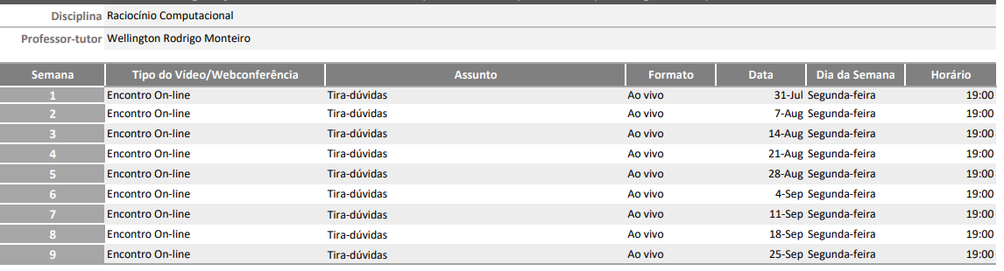

**Tipos de dado primitivo**

|  |  |
| --- | --- |
| **Tipos primitivos de dado** | |
| **Tipo** | **Descrição** |
| Inteiro | Valores sem parte fracionária. Exemplo: idade = 18. |
| Real | Valores não exatos. Exemplo: pi = 3,14 |
| Lógico | Valor booleano. Exemplo: check = True |
| Texto | Qualquer texto. Exemplo: mensagem = “Hello, world!” |

Variáveis

E é aí que entram as **variáveis**. Variáveis são como etiquetas ou nomes que damos a espaços na memória do computador para armazenar e acessar informações. Elas nos ajudam a organizar e gerenciar os dados que precisamos usar em nossos programas. Você pode pensar em variáveis como potes de armazenamento com etiquetas, onde cada pote guarda um tipo específico de informação (como os números inteiros, números reais, valores lógicos ou textos).

Na programação, quando precisamos usar ou alterar um dado, usamos o nome da variável (a etiqueta) para acessar o espaço na memória onde essa informação está armazenada.

**Operadores**

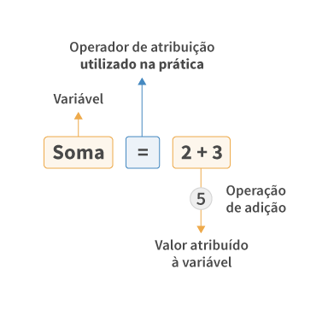

1. **Operador de atribuição** (=): O operador de atribuição é como um garçom colocando um prato de comida na mesa. A mesa representa a variável, e o prato de comida é o valor que você deseja guardar na variável. No exemplo, "Soma" é a variável (a mesa) e o resultado da operação "2 + 3" é o valor que queremos guardar nela (o prato de comida). O operador de atribuição (=) serve para colocar o resultado da operação na variável "Soma". Portanto, depois dessa operação, a variável "Soma" armazenará o valor 5.
2. **Operador de soma** (+): O operador de soma é como uma balança que combina duas quantidades diferentes para obter um total. No exemplo, temos as quantidades "2" e "3" que queremos somar. O operador de soma (+) pega essas duas quantidades e as combina, resultando no valor 5. Esse valor é o resultado da operação, que então é atribuído à variável "Soma" usando o operador de atribuição (=)

### Operadores aritméticos

|  |  |  |
| --- | --- | --- |
| **Operadores aritméticos** | | |
| **Operação** | **Operador** | **Descrição** |
| Adição | + | Realiza a adição matemática de dois números (ex.: 5 + 2 = 7). |
| Subtração | - | Realiza a subtração matemática de dois números (ex.: 5 - 2 = 3). |
| Multiplicação | * | Realiza a multiplicação matemática de dois números (ex.: 5 * 2 = 10). |
| Divisão | / | Realiza a divisão matemática de dois números (ex.: 5 / 2 = 3.5). |
| Modulação | % | Retorna o resto da divisão de dois números (ex.: 5 % 2 = 1). |

Aritméticos: realizam operações matemáticas como adição (+), subtração (-), multiplicação (*), divisão (/, módulo (resto de uma divisão, caracterizado nos algoritmos pelo símbolo %) e exponenciação (caracterizado dentro dos algoritmos pelo **).

Relacionais: comparam dois valores e retornam um resultado booleano (verdadeiro ou falso), como igualdade (==), desigualdade (!=), maior que (>), menor que (<), maior ou igual a (>=) e menor ou igual a (<=).

Lógicos: combinam resultados booleanos para obter um resultado final, como “e” (and), “ou” (or) e “não” (not).

Atribuição: atribuem valores a uma variável, como o sinal de igual (=). No pseudocódigo da soma dos dois números observe que a linha 10 tinha o código soma = num1 + num2. Isto é lido como: “A variável soma recebe o resultado de num1 mais num2”.